豇豆生产安全用药和绿色防控明白纸
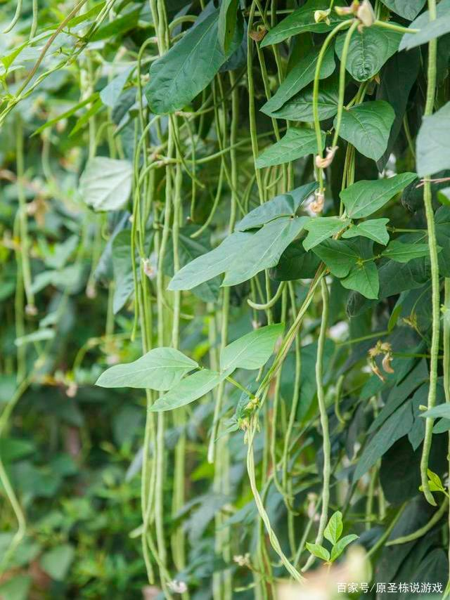
豇豆别名豆角、筷豆、带豆等，因长期连年种植，病虫害防治难度较大，在监管中发现违法使用毒死蜱、克百威等禁用农药，灭蝇胺、吡唑嘧菌酯、甲维盐等常规农药残留严重超标问题，威胁消费者身体健康。为确保豇豆的质量安全，特制定豇豆安全用药明白纸。
一、豇豆质量安全管控
（一）不得使用禁止使用的农药
1.不得使用的农药种类
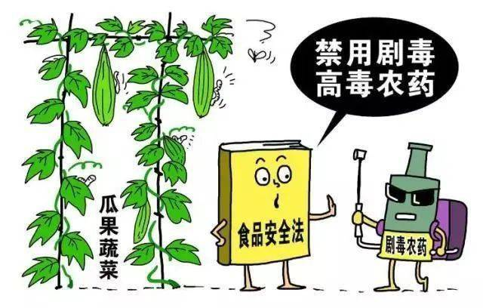（1）禁止在豇豆中使用的农药：六六六、滴滴涕、毒杀芬、二溴氯丙烷、杀虫脒、二溴乙烷、除草醚、艾氏剂、狄氏剂、汞制剂、砷类、铅类、敌枯双、氟乙酰胺、甘氟、毒鼠强、氟乙酸钠、毒鼠硅、甲胺磷、对硫磷、甲基对硫磷、久效磷、磷胺、苯线磷、地虫硫磷、甲基硫环磷、磷化钙、磷化镁、磷化锌、硫线磷、蝇毒磷、治螟磷、特丁硫磷、氯磺隆、胺苯磺隆、甲磺隆、福美胂、福美甲胂、三氯杀螨醇、林丹、硫丹、溴甲烷、氟虫胺、杀扑磷、百草枯、2,4-滴丁酯、甲拌磷、甲基异柳磷、克百威、水胺硫磷、氧乐果、灭多威、涕灭威、灭线磷、内吸磷、硫环磷、氯唑磷、乙酰甲胺磷、丁硫克百威、乐果、毒死蜱、三唑磷、氟虫腈。
（2）未经批准在豇豆中使用的农药：除登记在豇豆生产中可以使用的农药以外的其他农药。
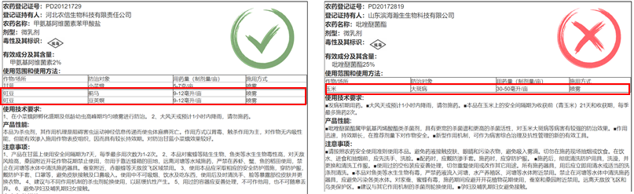
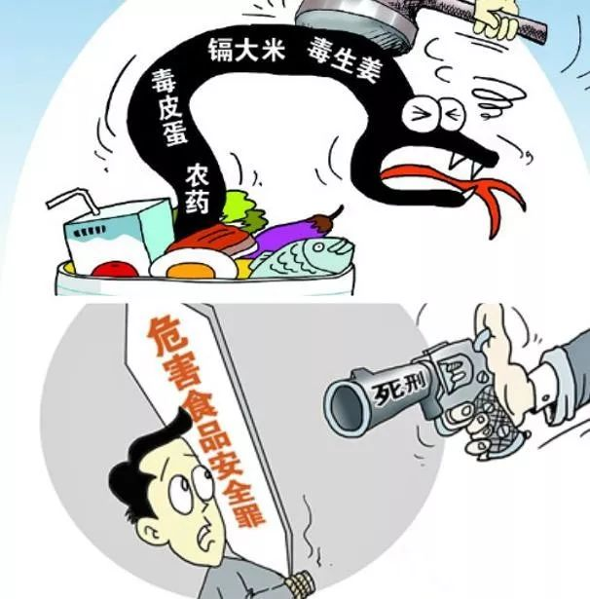2.使用后果
（1）违法使用禁止使用的农药。依照《中华人民共和国刑法》有关规定，以生产、销售有毒、有害食品罪定罪处罚，最高处死刑，并没收财产。
（2）违规使用未经批准农药。依照《农药管理条例》第六十条规定，对违法单位，处5-10万元罚款；对违法个人，处1万元以下罚款。
（二）规范使用批准农药
1.科学用药
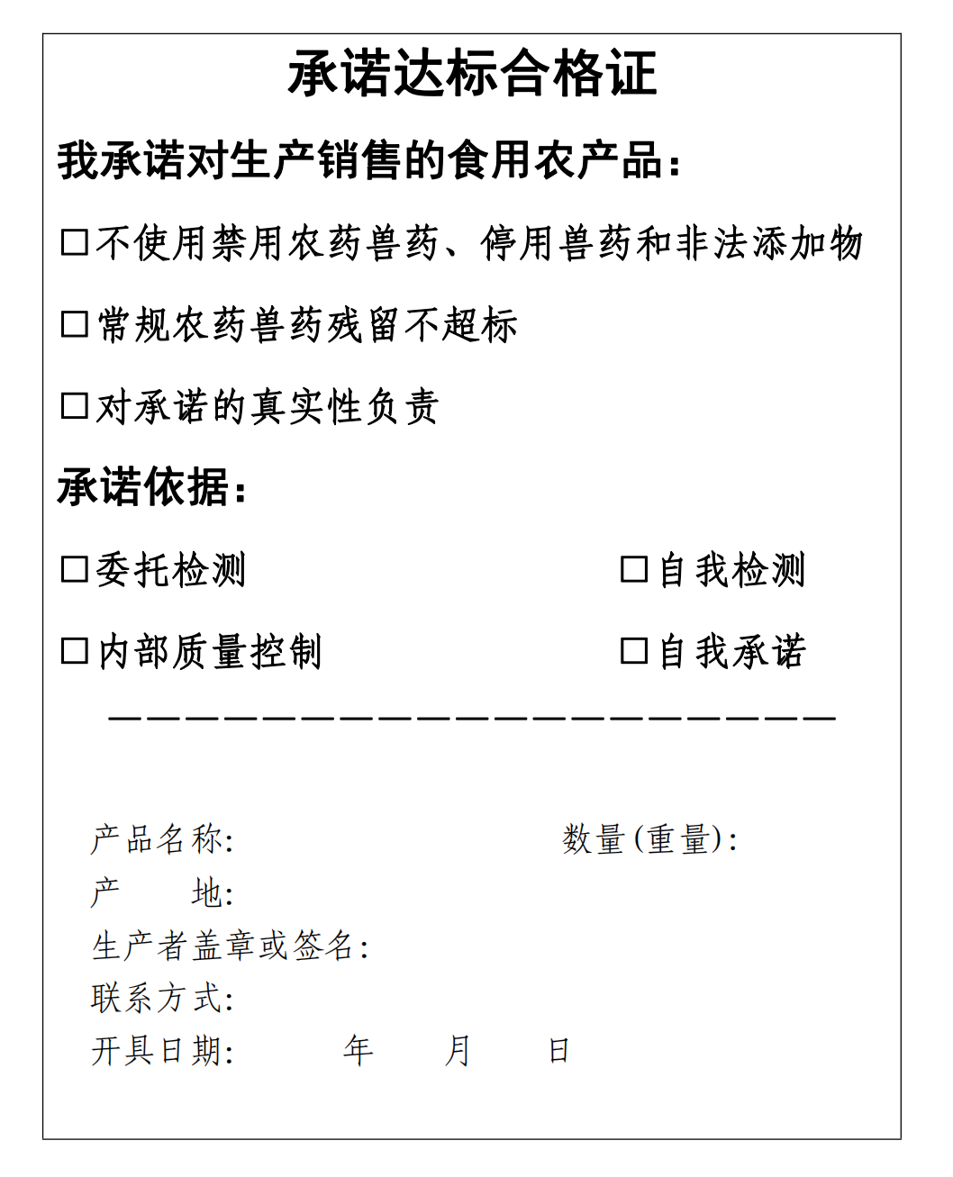严格按照农药标签标注的使用范围、剂量、次数和方式等相关要求用药，切忌滥用药、盲目增大用药量或增加用药次数、延长用药时间。豇豆上市时要严格执行用药安全间隔期等规定。
2.符合限量
在豇豆产品上市前，确保常规农药残留量符合最新版 《食品安全国家标准 食品中农药最大残留限量》(GB 2763) 标准要求。
3.开具承诺达标合格证
生产主体自觉、自行开具承诺达标合格证，保证不使用禁用药物和非法添加物，常规农药残留不超标，上市农产品质量符合食品安全国家标准，做到应开尽开、批批开证，并对承诺的真实性负责。
二、病虫害绿色防治
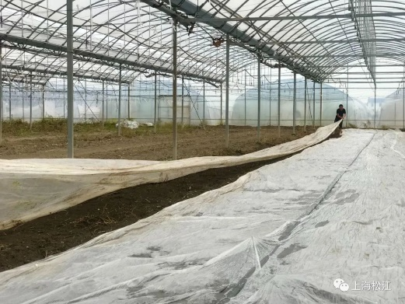（一）防治原则
贯彻“预防为主，综合防治”的植保方针。通过协调应用农业防治、生物防治、理化诱控和科学用药等植物保护措施，实现豇豆主要病虫害的有效控制。豇豆中的农药残留限量应符合GB 2763的要求。
（二）绿色防控技术
1．农业防治
（1）选用抗（耐）性品种。宜选用适合当地的抗（耐）性品种。
（2）轮作控害。宜与水稻、玉米等粮食类或叶菜类作物轮作倒茬。
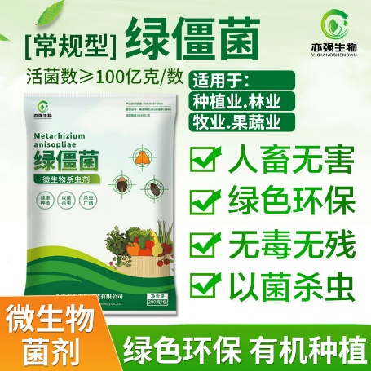（3）翻耕晒垡。播种前，彻底清洁田园，深翻土地30cm， 晒土5-7天。
（4）高温闷棚消毒。闷棚应在土壤灌水、覆膜后密闭棚室20-30天。
（5）科学施肥。施足基肥，多施有机肥和菌肥，适量用氮肥，增施磷钾肥。
（6）清洁田园。及时清理残株、杂草，农药包装和农膜应集中回收。
2．生物防治
（1）施用生物制剂。播种前用绿僵菌颗粒剂兑细土均匀撒施后打湿垄面，防治蓟马。用木霉菌、芽孢杆菌进行土壤处理，防控土传病害。
（2）利用天敌。释放小花蝽、捕食螨等防治蓟马，释放丽蚜小蜂等防治粉虱，释放姬小蜂或潜蝇茧蜂等防治斑潜蝇，释放食蚜蝇等防治蚜虫。
3．理化诱控
（1）防虫网阻隔。使用20-30目防虫网，需加强通风、排水和遮阳。
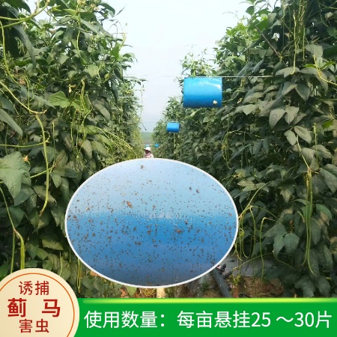（2）诱虫板诱杀。悬挂黄色诱虫板诱杀斑潜蝇、粉虱、蚜虫等成虫，悬挂蓝色诱虫板诱杀蓟马。
（3）杀虫灯诱杀。架设杀虫灯诱杀斜纹夜蛾、甜菜夜蛾等鳞翅目害虫和蝼蛄等地下害虫，成虫发生期开灯诱杀。
（4）昆虫性信息素诱杀。安装斜纹夜蛾、甜菜夜蛾、豇豆荚螟性信息素诱捕器诱杀成虫。
（5）地膜覆盖。覆盖黑色或银黑双色地膜，银色朝上驱避蓟马、蚜虫等害虫，黑色朝下防治杂草，四周用土封严盖实。

豇豆主要病害及部分登记农药
病害及病原菌名称  （拉丁学名） | 登记农药 | 制剂施用量  （667m²） | 安全  间隔期  d | 每季最多使用次数 | 使用方法
锈病  单胞锈菌  Uromyces  vignae | 50%硫磺·锰锌可湿性粉剂 | 250 g～280 g | 3 | 3 | 喷雾
锈病  单胞锈菌  Uromyces  vignae | 29%吡萘·嘧菌酯悬浮剂 | 45ml～60 ml | 3 | 3 | 喷雾
锈病  单胞锈菌  Uromyces  vignae | 20%噻呋·吡唑酯悬浮剂 | 40ml～50 ml | 3 | 3 | 喷雾
锈病  单胞锈菌  Uromyces  vignae | 40%腈菌唑可湿性粉剂 | 13 g～20 g | 5 | 3 | 喷雾
锈病  单胞锈菌  Uromyces  vignae | 325g/L苯甲·嘧菌酯悬浮剂 | 40ml～60 ml | 7 | 3 | 喷雾
白粉病  蓼白粉菌  Erysiphe  polygoni | 0.4%蛇床子素可溶液剂 | 600倍液～800倍液 | 1 | 3 | 喷雾
白粉病  蓼白粉菌  Erysiphe  polygoni | 9%吡萘·嘧菌酯悬浮剂 | 45ml～60 ml | 3 | 3 | 喷雾
白粉病  蓼白粉菌  Erysiphe  polygoni | 40%腈菌唑可湿性粉剂 | 13 g～20 g | 5 | 3 | 喷雾
炭疽病  菜豆刺盘孢菌  Colletotrichum  lindemuthianum | 40%腈菌唑可湿性粉剂 | 13 g～20 g | 5 | 3 | 喷雾
炭疽病  菜豆刺盘孢菌  Colletotrichum  lindemuthianum | 325g/L苯甲·嘧菌酯悬浮剂 | 40ml～60 ml | 7 | 3 | 喷雾
炭疽病  菜豆刺盘孢菌  Colletotrichum  lindemuthianum | 43%氟菌·肟菌酯悬浮剂 | 20ml～30 ml | 3 | 2 | 喷雾
灰霉病  灰葡萄孢菌  Botrytis  cinerea | 43%氟菌·肟菌酯悬浮剂 | 20ml～30 ml | 3 | 2 | 喷雾
根据病害发生的情况选用1种～3种农药进行防治，适时更新选用登记农药，注意轮换使用不同作用机制的农药。

豇豆主要害虫及部分登记农药
害虫名称  （拉丁学名） | 登记农药 | 制剂施用量  （667m²） | 安全  间隔期  d | 每季最多使用次数 | 使用方法
美洲斑潜蝇  Liriomyza  sativae  三叶斑潜蝇  Liriomyza  trifolii  南美斑潜蝇  Liriomyzahuido  brensis | 60g/L乙基多杀菌素悬浮剂 | 50 ml～58 ml | 3 | 2 | 喷雾
 | 1.8%阿维菌素乳油 | 40ml～80 ml | 3 | 2 | 喷雾
 | 3.2%阿维菌素乳油 | 22.5ml～45 ml | 5 | 3 | 喷雾
 | 10%溴氰虫酰胺可分散油悬浮剂 | 14ml～18 ml | 3 | 3 | 喷雾
 | 30%灭蝇胺可湿性粉剂 | 40 g～45 g | 7 | 2 | 喷雾
 | 31%阿维·灭蝇胺悬浮剂 | 22ml～27 ml | 7 | 2 | 喷雾
 | 20%阿维·杀虫单微乳剂 | 50ml～70 ml | 5 | 3 | 喷雾
 | 60%灭胺·杀虫单可溶粉剂 | 25 g～35 g | 5 | 2 | 喷雾
豆大蓟马  Megalurothrips  usitatus  西花蓟马  Frankliniella  occidentalis  棕榈蓟马  Thrips  palmi  黄胸蓟马  Thrips  hawaiiensis | 100亿孢子/g金龟子绿僵菌油悬浮剂 | 25 g～35 g | 1 | — | 喷雾
 | 80亿孢子/ml金龟子绿僵菌CQMa421可分散油悬浮剂 | 60 ml～90ml | 1 | — | 喷雾
 | 0.5%苦参碱水剂 | 90ml～120 ml | 1 | 1 | 喷雾
 | 10%多杀霉素悬浮剂 | 12.5ml～15 ml | 5 | 1 | 喷雾
 | 25%噻虫嗪水分散粒剂 | 15 g～20 g | 3 | 1 | 喷雾
 | 10%溴氰虫酰胺可分散油悬浮剂 | 33.3ml～40 ml | 3 | 3 | 喷雾
 | 10%啶虫脒乳油 | 30ml～40 ml | 3 | 1 | 喷雾
 | 30%虫螨·噻虫嗪悬浮剂 | 30ml～40 ml | 5 | 1 | 喷雾
 | 45%吡虫啉·虫螨腈悬浮剂 | 15ml～20 ml | 5 | 1 | 喷雾
 | 5%甲氨基阿维菌素苯甲酸盐微乳剂 | 3.5ml～4.5 ml | 5 | 2 | 喷雾
 | 2%甲氨基阿维菌素苯甲酸盐微乳剂 | 9ml～12 ml | 7 | 1 | 喷雾
斜纹夜蛾  Spodoptera  Litura | 16000IU/mg苏云金杆菌可湿性粉剂 | 200 g～250 g | 1 | — | 喷雾
斜纹夜蛾  Spodoptera  Litura | 1%苦皮藤素水乳剂 | 90ml～120 ml | 10 | 2 | 喷雾
斜纹夜蛾  Spodoptera  Litura | 30%茚虫威水分散粒剂 | 6 g～9 g | 3 | 1 | 喷雾
斜纹夜蛾  Spodoptera  Litura | 50 g/L虱螨脲乳油 | 40 ml～50ml | 7 | 3 | 喷雾
斜纹夜蛾  Spodoptera  Litura | 4.5%高效氯氰菊酯乳油 | 30ml～40ml | 3 | 1 | 喷雾
斜纹夜蛾  Spodoptera  Litura | 5%甲氨基阿维菌素苯甲酸盐微乳剂 | 3.5 ml～4.5 ml | 5 | 2 | 喷雾
甜菜夜蛾  Spodoptera  exigua | 80亿孢子/ml金龟子绿僵菌CQMa421可分散油悬浮剂 | 40ml～60ml | 1 | — | 喷雾
甜菜夜蛾  Spodoptera  exigua | 30亿PIB/ml甜菜夜蛾核型多角体病毒悬浮剂 | 20ml～30 ml | 1 | — | 喷雾
甜菜夜蛾  Spodoptera  exigua | 4.5%高效氯氰菊酯乳油 | 30ml～40ml | 3 | 1 | 喷雾
甜菜夜蛾  Spodoptera  exigua | 50 g/L虱螨脲乳油 | 40ml～50ml | 7 | 3 | 喷雾
豇豆荚螟  Maruca  testulalis | 32000IU/mg苏云金杆菌可湿性粉剂 | 75 g～100 g | 1 | — | 喷雾
豇豆荚螟  Maruca  testulalis | 30%茚虫威水分散粒剂 | 6 g～9 g | 3 | 1 | 喷雾
豇豆荚螟  Maruca  testulalis | 25%乙基多杀菌素水分散粒剂 | 12 g～14 g | 7 | 2 | 喷雾
豇豆荚螟  Maruca  testulalis | 4.5%高效氯氰菊酯乳油 | 30ml～40ml | 3 | 1 | 喷雾
豇豆荚螟  Maruca  testulalis | 10%溴氰虫酰胺可分散油悬浮剂 | 14ml～18ml | 3 | 3 | 喷雾
豇豆荚螟  Maruca  testulalis | 5%氯虫苯甲酰胺悬浮剂 | 30ml～60 ml | 5 | 2 | 喷雾
豇豆荚螟  Maruca  testulalis | 14%氯虫·高氯氟微囊悬浮－悬浮剂 | 10ml～20ml | 5 | 2 | 喷雾
豇豆荚螟  Maruca  testulalis | 5%甲氨基阿维菌素苯甲酸盐微乳剂 | 3.5ml～4.5 ml | 5 | 2 | 喷雾
豇豆荚螟  Maruca  testulalis | 50g/L虱螨脲乳油 | 40ml～50ml | 7 | 3 | 喷雾
豇豆荚螟  Maruca  testulalis | 2%甲氨基阿维菌素苯甲酸盐微乳剂 | 9ml～12 ml | 7 | 1 | 喷雾
豆蚜  Aphis  Craccivora | 80亿孢子/ml金龟子绿僵菌CQMa421可分散油悬浮剂 | 40ml～60ml | 1 | — | 喷雾
豆蚜  Aphis  Craccivora | 1.5%苦参碱可溶液剂 | 30ml～40 ml | 10 | 1 | 喷雾
豆蚜  Aphis  Craccivora | 0.5%苦参碱水剂 | 90ml～120 ml | 1 | 1 | 喷雾
豆蚜  Aphis  craccivora | 50 g/L双丙环虫酯可分散液剂 | 10ml～16 ml | 3 | 2 | 喷雾
豆蚜  Aphis  craccivora | 10%溴氰虫酰胺可分散油悬浮剂 | 33.3ml～40 ml | 3 | 3 | 喷雾
豆蚜  Aphis  craccivora | 14%氯虫·高氯氟微囊悬浮－悬浮剂 | 10ml～20ml | 5 | 2 | 喷雾
烟粉虱  Bemisia  tabaci  白粉虱  Trialeurodesva  porariorum | 25%噻虫嗪水分散粒剂 | 10 g～12 g | 3 | 1 | 喷雾
烟粉虱  Bemisia  tabaci  白粉虱  Trialeurodesva  porariorum | 10%溴氰虫酰胺可分散油悬浮剂 | 43ml～57 ml | 3 | 3 | 喷雾
烟粉虱  Bemisia  tabaci  白粉虱  Trialeurodesva  porariorum | 10%啶虫脒乳油 | 30ml～40 ml | 3 | 1 | 喷雾
烟粉虱  Bemisia  tabaci  白粉虱  Trialeurodesva  porariorum | 50 g/L双丙环虫酯可分散液剂 | 10ml～16 ml | 3 | 2 | 喷雾
烟粉虱  Bemisia  tabaci  白粉虱  Trialeurodesva  porariorum | 4.5%高效氯氰菊酯乳油 | 30ml～40ml | 3 | 1 | 喷雾
烟粉虱  Bemisia  tabaci  白粉虱  Trialeurodesva  porariorum | 3.2%阿维菌素乳油 | 22.5ml～45 ml | 5 | 3 | 喷雾
烟粉虱  Bemisia  tabaci  白粉虱  Trialeurodesva  porariorum | 5%甲氨基阿维菌素苯甲酸盐微乳剂 | 3.5ml～4.5 ml | 5 | 2 | 喷雾
朱砂叶螨  Tetranychuscin  nabarinus | 1.5%苦参碱可溶液剂 | 30ml～40 ml | 10 | 1 | 喷雾
朱砂叶螨  Tetranychuscin  nabarinus | 0.5%苦参碱水剂 | 90ml～120 ml | 1 | 1 | 喷雾
朱砂叶螨  Tetranychuscin  nabarinus | 1.8%阿维菌素微乳剂 | 40ml～80 ml | 3 | 2 | 喷雾
朱砂叶螨  Tetranychuscin  nabarinus | 3.2%阿维菌素乳油 | 22.5ml～45 ml | 5 | 3 | 喷雾
朱砂叶螨  Tetranychuscin  nabarinus | 4.5%高效氯氰菊酯乳油 | 30ml～40ml | 3 | 1 | 喷雾
根据害虫发生的情况选用1种～3种农药进行防治，适时更新选用登记农药，注意轮换使用不同作用机制的农药。

